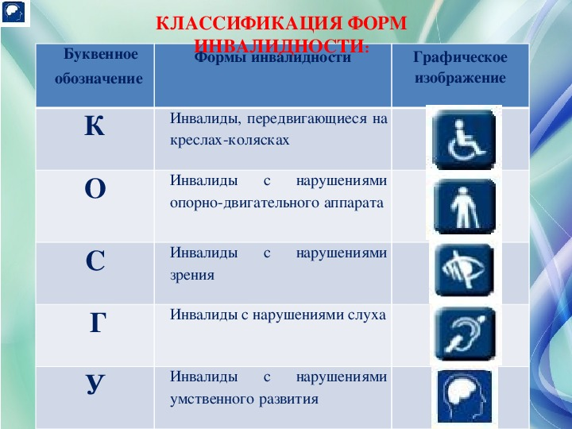

На законодательном уровне граждане любого государства подразделяются на категории, объединенные общим и достаточно специфичным признаком (реже – их набором). Подобные классификации позволяют правительствам стран систематизировать законодательную базу и упрощать ее понимание обычным людям. В России действует аналогичная система организации законов, которая применяется и для полноценных, и для ограниченных в возможностях людей. Классификации инвалидов проводятся многопрофильно и имеют свою иерархическую систему. С учетом отношения конкретного человека с ограниченными возможностями к отдельной группе определяется его общий социальный статус и перечень положенной ему госпомощи.
Согласно ряду методических пособий данных органов власти, КОСГУ используется для разделения людей с ограниченными возможностями по характеру имеющихся у них нарушений. Буквы в аббревиатуре означают:
Классификация инвалидов
К – колясочники (лица, постоянно или систематично передвигающиеся на специальных креслах в силу имеющихся проблем и аномалий со здоровьем)
О – опорники (граждане, имеющие выраженные проблемы с опорно-двигательным аппаратом, но не использующие для передвижения кресла-коляски)
С – слепые (все – кто имеет проблемы разной степени со зрением)
Г – глухие (имеющие патологии слухового аппарата и соответствующую инвалидность).
У – умственно-неполноценные (люди, обладающие стойкими расстройствами в плане своего умственного развития)
Классификация КОСГУ не является базовой по отношению к гражданам РФ с ограниченными возможностями. Несмотря на это, использование отмеченных категорий играет немаловажную роль при социальном обеспечении инвалидов и всяческом содействии в организации их жизнедеятельности. КОСГУ часто используется совместно с другими классификациями, позволяя определить степень неполноценности конкретного человека и характер его мобильности.

